LIQUIDACIÓN DE ESTAMPILLAS |  |  |  |  |  |  |  |  |  |  |  |  |  |  |  | 
Dependencia: | SECRETARÍA DE HACIENDA |  |  |  |  | Liquidación Número |  |  |  | 9c7913c3-9690-4c93-8e95-4f1559af2886
Fecha Liquidación Estampilla |  |  |  | 2023-09-15 |  |  |  | Adicional |  |  |  | SI ___ NO _X_
 |  |  |  |  |  |  |  |  | Valor Total |  | Iva |  |  | Valor Liquidar
Contrato |  | 0697 | Fecha |  | 2023-09-14 |  | Valor: |  | $389.500.000,00 |  | $0,00 |  |  | $389.500.000,00
Contratista |  | SISOFT SOLUCIONES INFORMATICAS S.A.S |  |  |  |  |  |  |  |  |  |  | Nit No. |  | 900364032
Entidad |  | INDERCAS

 |  | CÓDIGO DE BARRAS
Tributo | ADULTO MAYOR | 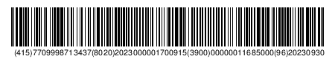
Tarifa | 3%
Valor Estampilla | $11.685.000,00
Tributo | CULTURA | 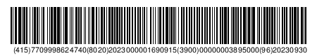
Tarifa | 1%
Valor Estampilla | $3.895.000,00
Tributo | DESARROLLO | 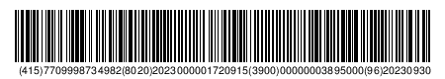
Tarifa | 1%
Valor Estampilla | $3.895.000,00
Tributo | PRO DEPORTE | Consignar a la cuenta de ahorros "BBVA" COLOMBIA numero 981002724 a nombre de indercas Nit 844003345-1
Tarifa | 2.5%
Valor Estampilla | $9.737.500,00
TOTAL |  | $29.212.500,00

Tipo Estampilla | Valor Contrato | Iva | Base Gravable | Total Liquidación
Nuevo | $ 389.500.000 | $ 0 | $ 389.500.000 | $ 29.212.500

OBSERVACIÓN

